«Информационное сообщение о продаже муниципального имущества.
Руководствуясь постановлением Администрации Гаврилов-Ямского муниципального района от 04.03.2013 № 335 «Об условиях приватизации муниципального имущества» Управление по имущественным и земельным отношениям Администрации Гаврилов-Ямского муниципального района сообщает о продаже посредством публичного предложения с открытой формой подачи предложений о цене единым лотом нежилых зданий бывшей Великосельской больницы с земельным участком, именуемых в дальнейшем «Объекты», в том числе:
- нежилого здания (отделение сестринского ухода), общей площадью 501,4 кв.м, инв. №147, Лит.А, расположенного по адресу: Ярославская область, Гаврилов-Ямский район, Великосельский с/о с.Великое, ул.1-я Красная, д. 37, являющегося памятником истории и культуры и обремененное охранным обязательством собственника объекта культурного наследия;
- нежилого здания (врачебная амбулатория), общей площадью 223,5 кв.м, инв. №147, Лит.Б, расположенного по адресу: Ярославская область, Гаврилов-Ямский район, Великосельский с/о с.Великое, ул.1-я Красная, д. 37, строение 1, являющегося памятником истории и культуры и обремененное охранным обязательством собственника объекта культурного наследия;
- нежилого здания (пищеблок) общей площадью 76,5 кв.м, инв. №147, Лит.В,В1, расположенное по адресу: Ярославская область, Гаврилов-Ямский район, Великосельский с/о с.Великое, ул.1-я Красная, д. 37, строение 2.
- нежилого здания (архив) общей площадью 14,6 кв.м, инв. №147, Лит.Д, расположенного по адресу: Ярославская область, Гаврилов-Ямский район, Великосельский с/о с.Великое, ул.1-я Красная, д. 37, строение 3, являющегося памятником истории и культуры и обремененное охранным обязательством собственника объекта культурного наследия;
- нежилого здания (овощехранилище) общей площадью 42,9 кв.м, инв. №147, Лит.Ж, расположенного по адресу: Ярославская область, Гаврилов-Ямский район, Великосельский с/о с.Великое, ул.1-я Красная, д. 37, строение 4;
- нежилого здания (котельная-гараж) общей площадью 198,1 кв.м, инв. №147, Лит.К,К1,К2, расположенного по адресу: Ярославская область, Гаврилов-Ямский район, Великосельский с/о с.Великое, ул.1-я Красная, д. 37, строение 5, являющегося памятником истории и культуры и обремененное охранным обязательством собственника объекта культурного наследия.
Одновременно с нежилыми зданиями подлежит продаже право собственности на земельный участок для эксплуатации зданий больницы общей площадью 17217 кв.м, категория земель: земли населенных пунктов, расположенного по адресу: Ярославская область, Гаврилов-Ямский район, Великосельский с/о с.Великое, ул.1-я Красная, д. 37, строение 1,2,3,4,5,6,7, являющегося объектом культурного наследия и обремененного охранным обязательством на участок земли историко-культурного назначения.
Продажа посредством публичного предложения состоится 29 апреля 2013 года в 9 час. 30 мин. по адресу г. Гаврилов-Ям, ул. Советская, д.51, 2 этаж, кабинет № 24 – кабинет первого заместителя Главы Администрации Гаврилов-Ямского муниципального района.
Начальная цена продажи Объектов ("цена первоначального предложения") 1 620 000 (Один миллион шестьсот двадцать тысяч) рублей, в т.ч. НДС.
Величина снижения цены первоначального предложения ("шаг понижения") 30 000 (Тридцать тысяч) рублей, в т.ч. НДС.
Величина повышения цены в случае перехода к проведению аукциона с повышением цены ("шаг аукциона") 5 000 (Пять тысяч) рублей, в т.ч. НДС.
Минимальная цена предложения, по которой может быть продано имущество ("цена отсечения"), 1 500 000 (Один миллион пятьсот тысяч) рублей, в т.ч. НДС.
Лицо, желающее приобрести Объекты в собственность, в дальнейшем «Претендент», должно в установленный срок подать заявку на участие в процедуре продажи Объектов посредством публичного предложения по утвержденной форме и внести задаток в размере 10 процентов начальной цены Объекта на счет продавца.
Одновременно с заявкой претенденты представляют следующие документы:
юридические лица:
- заверенные копии учредительных документов;
- документ, содержащий сведения о доле РФ, субъекта РФ или муниципального образования в уставном капитале юридического лица (реестр владельцев акций либо выписка из него или заверенное печатью юридического лица и подписанное его руководителем письмо);
- документ, который подтверждает полномочия руководителя юридического лица на осуществление действий от имени юридического лица (копия решения о назначении этого лица или о его избрании) и в соответствии с которым руководитель юридического лица обладает правом действовать от имени юридического лица без доверенности;
физические лица предъявляют документ, удостоверяющий личность, или представляют копии всех его листов.
В случае, если от имени претендента действует его представитель по доверенности, к заявке должна быть приложена доверенность на осуществление действий от имени претендента, оформленная в установленном порядке, или нотариально заверенная копия такой доверенности. В случае, если доверенность на осуществление действий от имени претендента подписана лицом, уполномоченным руководителем юридического лица, заявка должна содержать также документ, подтверждающий полномочия этого лица.
Прием заявок осуществляется по адресу г.Гаврилов-Ям, ул.Советская, д.51, кабинет № 3 по рабочим дням с 9 час. 00 мин. до 11 час.00 мин и с 14 час.00 мин. до 16 час. 00 мин.
Начало приема заявок – 15 марта 2013 г. Окончание приема заявок - 08 апреля 2013г.
Претендент обязан внести задаток в размере 162 000 (Сто шестьдесят две тысячи) рублей в срок до (не позднее) 08.04.2013 г. на расчетный счет № 40302810577035020013 в Северном Банке Сбербанка России ОАО, г. Ярославль, БИК 047888670, Корр.счет: 30101810500000000670 Получатель – Управление Финансов Администрации Гаврилов-Ямского МР (Управление по имуществу Г-Я МР, л/с 868.01.001.7) Ярославское ОСБ РФ 6625 г.Ярославль, ИНН 7616001734, КПП 761601001. В назначении платежа указать: «Задаток за участие в продаже нежилых зданий Великосельской больницы с земельным участком с.Великое, ул.1-я Красная, д. 37».
Данное информационное сообщение является публичной офертой для заключения договора о задатке в соответствии со статьей 437 Гражданского кодекса Российской Федерации, а подача претендентом заявки и перечисление задатка являются акцептом такой оферты, после чего договор о задатке считается заключенным в письменной форме.
Покупателями Объектов могут быть любые физические и юридические лица, за исключением государственных и муниципальных унитарных предприятий, государственных и муниципальных учреждений, а также юридических лиц, в уставном капитале которых доля Российской Федерации, субъектов Российской Федерации и муниципальных образований превышает 25 процентов.
Заседание комиссии по рассмотрению поступивших заявок и признанию претендентов участниками продажи посредством публичного предложения состоится 12.04.2013 в 11 час. 30 мин. по месту проведения продажи.
Претендент не допускается к участию в продаже посредством публичного предложения по следующим основаниям:
- представленные документы не подтверждают право претендента быть покупателем в соответствии с законодательством Российской Федерации;
- представлены не все документы в соответствии с перечнем, указанным в информационном сообщении о продаже муниципального имущества, либо оформление указанных документов не соответствует законодательству Российской Федерации;
- заявка на участие в продаже посредством публичного предложения подана лицом, не уполномоченным претендентом на осуществление таких действий;
- поступление в установленный срок задатка на счета, указанные в информационном сообщении, не подтверждено.
Перечень указанных оснований отказа претенденту в участии в продаже посредством публичного предложения является исчерпывающим.
Претендент имеет право отозвать поданную заявку на участие в продаже посредством публичного предложения до момента признания его участником такой продажи.
Заявки, поступившие по истечении срока приема, указанного в информационном сообщении о проведении продажи имущества, вместе с описями, на которых делается отметка об отказе в принятии документов, возвращаются претендентам или их уполномоченным представителям под расписку.
Претенденты, признанные участниками продажи имущества, и претенденты, не допущенные к участию в продаже имущества, уведомляются о принятом решении не позднее рабочего дня, следующего за днем оформления решения протоколом, путем вручения им под расписку соответствующего уведомления либо направления такого уведомления по почте заказным письмом.
Претендент приобретает статус участника продажи имущества с момента оформления продавцом протокола о признании претендентов участниками продажи имущества.
Подведение итогов продажи Объектов производится в день и в месте её проведения и оформляется протоколом об итогах продажи посредством публичного предложения.
Право приобретения имущества принадлежит участнику продажи имущества, который подтвердил цену первоначального предложения или цену предложения, сложившуюся на соответствующем "шаге понижения", при отсутствии предложений других участников продажи имущества. В случае, если несколько участников продажи имущества подтвердят цену первоначального предложения или цену предложения, сложившуюся на одном из "шагов понижения", для всех участников продажи имущества проводится аукцион по установленным Федеральным законом "О приватизации государственного и муниципального имущества".
По результатам продажи имущества продавец и победитель продажи имущества (покупатель) не ранее чем через 10 рабочих дней и не позднее 15 рабочих дней со дня подведения итогов продажи имущества заключают договор купли-продажи имущества.
Денежные средства в счет оплаты Объектов подлежат перечислению победителем продажи в размере и сроки, указанные в договоре купли-продажи имущества, но не позднее 30 календарных дней со дня заключения договора купли-продажи. Внесенный победителем продажи задаток засчитывается в счет оплаты приобретаемого имущества.
Суммы задатков возвращаются участникам продажи посредством публичного предложения, за исключением победителя такой продажи, в течение пяти дней с даты подведения ее итогов.
Претендентам на участие в продаже имущества, заявки и документы которых не были приняты к рассмотрению, либо претендентам, не допущенным к участию в продаже, суммы задатков возвращаются в течение 5 календарных дней с даты подписания протокола о признании претендентов участниками продажи имущества.
Задаток победителя продажи имущества подлежит перечислению в установленном порядке в бюджет Гаврилов-Ямского муниципального района в течение 5 календарных дней с даты, установленной для заключения договора купли-продажи имущества.
При уклонении или отказе победителя продажи посредством публичного предложения от заключения в установленный срок договора купли-продажи имущества он утрачивает право на заключение указанного договора и задаток ему не возвращается.
Осмотр Объектов, предлагаемых к продаже, осуществляется претендентами бесплатно по письменной заявке претендента.
Условия охранного обязательства собственника памятника истории и культуры
№ 4-79 от 21.11.2007 г.
Собственник принимает на себя следующие обязательства при осуществлении прав собственности на памятник истории и культуры – «Ансамбль Больницы земской», 1913 г., (корпус лечебный, корпус лечебный (строение 1), хозпостройка (строение 5),часовня (строение 3)) по адресу Гаврилов-Ямский район, Великосельский с/о с.Великое, ул.1-я Красная д. 37:
1. Нести полную ответственность за сохранность памятника и использование его помещений под лечебное учреждение.
2. Согласовывать с Правительством Ярославской области в лице Департамента культуры и туризма Ярославской области, именуемого в дальнейшем "Госорган", вопросы изменения характера использования памятника.
3. В согласованные сторонами сроки беспрепятственно допускать на территорию и в помещения объекта представителей "Госоргана" для контроля за выполнением обязательств по содержанию памятника, его территории, зон охраны или научного обследования.
4. Все имеющиеся материалы по обмеру памятника, а также научно-проектная документация, материалы по исследованию и фотофиксации памятника безвозмездно передавать "Госоргану" в одном экземпляре в 10-дневный срок после их утверждения.
5. Содержать необходимый для обслуживания памятника и его территории штат работников.
6. Страховать памятник (в границах своей ответственности).
7. Немедленно извещать "Госорган" о всяком повреждении, аварии или иных обстоятельствах, нанесших ущерб памятнику или его территории. Своевременно принимать соответствующие меры против дальнейшего разрушения или повреждения памятника и по его восстановлению.
8. Согласовывать в обязательном порядке с "Госорганом" возведение пристроек, изменения архитектурного облика памятника (в том числе смену заполнений оконных и дверных проемов, устройство козырьков, навесов, крылец, декоративную отделку фасадов, размещение элементов наружной рекламы, внешних блоков систем кондиционирования и т.д.), реконструкцию, внутреннюю перепланировку помещений, ремонт лепнины, предметов интерьера, а также проведение земляных работ на его территории.
Возведение пристроек, изменения архитектурного облика допускаются только в случаях, предусмотренных Федеральным законом от 25.06.2002 №73-Ф3 «Об объектах культурного наследия (памятниках истории и культуры) народов Российской Федерации».
9. Устранять за свой счет в срок, определяемый предписанием "Госоргана", самовольные перестройки или переделки памятника.
10. Обеспечивать режим содержания памятника, своевременно производить текущий и капитальный ремонт, благоустроительные работы независимо от сезона, работы, предусмотренные актом технического состояния, составляющим неделимое целое с настоящим охранным обязательством, а также выполнять разовые предписания "Госоргана".
Все работы по памятнику и его территории производятся по предварительному разрешению "Госоргана".
11. Обеспечивать указанные работы всей научно-проектной и технической документацией, а именно: обмерами, проектами и научными исследованиями памятника.
12. Содержать памятник и все связанные с ним движимые памятники культуры и культурные ценности в надлежащем санитарном, противопожарном и техническом порядке, а территорию памятника в благоустроенном состоянии.
13. В случае сдачи в аренду памятника или его помещений собственник несет ответственность перед государством за его надлежащее содержание и использование.
14. Иметь в используемом памятнике охранно-пожарную сигнализацию или противопожарное оборудование согласно требованиям пожарной охраны.
15. Соблюдать порядок изменения прав и субъектов собственности:
- уведомлять "Госорган" о намерении изменить субъект собственности на памятник в целях обеспечения перезаключения с новым собственником охранного обязательства;
- включать в условия договоров (сделок), направленных на изменение субъекта собственности, условие о перезаключении с "Госорганом" охранного обязательства новым собственником.
16. В случае передачи права пользования объектом третьему лицу ответственность за сохранение и содержание памятника переходит этому лицу в порядке заключения с ним охранного обязательства.»
Условия охранного обязательства на участок земли историко-культурного назначения № 359-4-79 от 31.05.2011 г.
Описание предмета охраны: памятник истории и культуры «Ансамбль усадьбы больницы земской: парк», 1913 г. (территория парка, его планировка, растительные насаждения).
Собственник при осуществлении права собственности на участок земли историко-культурного назначения площадью 17217 кв.м, расположенный по адресу: Ярославская обл. Гаврилов-Ямский р-н., с. Великое, ул. 1-ая Красная, 37 и являющийся выявленным объектом культурного наследия в соответствии с Постановлением Главы Администрации Ярославской области от 22.11.93 №329, принимает на себя обязательства по сохранению и содержанию вышеуказанного объекта культурного наследия, которые являются ограничениями (обременениями) права собственности на данный объект.
Условия сохранения объекта культурного наследия:
1. Нести полную ответственность за сохранность памятника (в границах своей ответственности), риски случайной гибели или утраты памятника, его повреждения, и использование его территории под лечебно-оздоровительные, рекреационные цели.
2. Согласовывать с «Госорганом» вопросы изменения характера использования памятника.
3. В согласованные сторонами сроки беспрепятственно допускать на территорию объекта представителей «Госоргана» для контроля за выполнением обязательств по содержанию памятника, зон его охраны и научного обследования.
4. Своевременно принимать соответствующие меры против разрушения или повреждения памятника и по его восстановлению (консервационные работы).
5. Обеспечивать все работы научно-проектной и технической документацией, а именно: обмерами, проектами и научными исследованиями памятника.
Заключить с автором проекта сохранения объекта культурного наследия договор на осуществление технического и авторского надзора за проведением реставрационных работ.
6. Все работы на памятнике производить:
- специалистами, имеющими лицензию на право ведения работ по реставрации объектов культурного наследия;
- в соответствии с реставрационными нормами и правилами;
- под надзором архитектора-реставратора (авторский и технический надзор).
7. Согласовывать с «Госорганом» работы по сохранению памятника, проведение земляных, строительных работ на его территории, а также размещение элементов благоустройства и наружной рекламы.
Любые изменения памятника допускаются только в случаях, предусмотренных Федеральным законом «Об объектах культурного наследия (памятниках истории и культуры) народов Российской Федерации».
8. Устранять за свой счет в срок, определяемый предписанием «Госоргана», самовольные изменения памятника.
Условия содержания и использования объекта культурного наследия (помещений в объекте):
1. Обеспечивать режим содержания памятника: своевременно производить текущий и капитальный ремонт элементов благоустройства, работы по уборке территории независимо от сезона, ремонтно-реставрационные работы, предусмотренные актом технического состояния, составляющим неделимое целое с настоящим охранным обязательством, а также выполнять разовые предписания «Госоргана».
Примечание: под режимом использования памятника понимается запрещение использования памятника и его территории под склады и производство взрывчатых веществ, огнеопасных и других материалов, могущих повлечь за собой нанесение ущерба памятнику, производства и лаборатории, оказывающие неблагоприятные динамические, вибрационные, температурно-влажностные воздействия.
2. Все работы по памятнику и его территории производятся по предварительному разрешению «Госоргана».
Работы по сохранению объекта культурного наследия осуществлять в соответствии с требованиями, изложенными в задании на производство работ по сохранению, выдаваемом в соответствии с действующим регламентом.
3. Содержать памятник в надлежащем санитарном, противопожарном и техническом порядке, а территорию памятника в благоустроенном состоянии.

Ознакомится с дополнительной информацией об Объектах продажи, с порядком продажи посредством публичного предложения, с проектом договора купли-продажи, а также получить бланк заявки на участие в продаже посредством публичного предложения можно на официальном сайте Администрации Гаврилов-Ямского муниципального района в сети Интернет по адресу http://gavyam.ru/about/management/upr_zem/ , http://гаврилов-ям.рф/about/management/upr_zem , на официальном сайте Российской Федерации для размещения информации о проведении торгов http://www.torgi.gov.ru, а также по месту приема заявок. Справки по телефону (48534) 2-31-51».
Информация о предыдущих торгах по продаже данного имущества:
- 23.10.2008 г.; 18.09.2009 г.; 23.10.2009 г.; 27.11.2009 г.; 23.12.2010 г.; 23.12.2010 г.; 15.03.2013 г.– аукционы, открытые по составу участников и по форме подачи предложений о цене признаны несостоявшимися ввиду отсутствия заявок на участие;
- с 15.02.2010 по 30.03.2010 г.; с 25.05.2010 по 15.07.2010 г. - продажа посредством публичного предложения не состоялась ввиду отсутствия заявок на покупку муниципального имущества;
- 06.10.2010 г.; 25.02.2011 г.; 15.11.2011 г.; 14.03.2012 г.; 24.05.2012 г.; 24.07.2012 г.; 07.09.2012 г.; 25.10.2012 г. - продажа посредством публичного предложения не состоялась ввиду отсутствия заявок на покупку муниципального имущества.»
Форма заявки на участие в продаже посредством публичного предложения:
«В Управление по имущественным и земельным отношениям Администрации Гаврилов-Ямского муниципального района
Заявка на участие в продаже посредством публичного предложения.
________________________________________________________________________________
(полное наименование юридического лица, ИНН, ОГРН или фамилия, имя, отчество и паспортные данные физического лица, подающего заявку)
__________________________________________________________________________________
__________________________________________________________________________________

в лице _____________________________________________________________________ (для юр.лиц),
__________________________________________________________________________________
(фамилия, имя, отчество, должность, паспортные данные, телефон)
Адрес (местонахождение) заявителя ____________________________________________________
____________________________________________________________________________________,
изучив текст информационного сообщения о продаже 29.04.2013 в 9 час. 30 мин. муниципального имущества прошу допустить к участию и признать участником продажи посредством публичного предложения с открытой формой подачи предложений о цене единым лотом нежилых зданий бывшей Великосельской больницы с земельным участком по адресу: Ярославская область, Гаврилов-Ямский район, с.Великое, ул.1-я Красная, д. 37.
Обязуюсь:
1. Соблюдать условия проведения продажи, содержащиеся в информационном сообщении о проведении продажи, а также порядок проведения продажи посредством публичного предложения.
2. В случае признания победителем в продаже посредством публичного предложения заключить с Продавцом договор купли-продажи не позднее 15 (пятнадцати) дней после подписания протокола об итогах продажи и уведомления о признании победителем и уплатить стоимость имущества, полученную по результатам продажи посредством публичного предложения, в порядке и в сроки, установленные действующим законодательством и договором купли-продажи.
Согласен с тем, что:
1.Задаток, внесенный претендентом на счет Продавца, в случае признания претендента победителем продажи посредством публичного предложения, засчитывается в счет оплаты приобретаемого имущества.
2. В случае отказа победителя продажи посредством публичного предложения от заключения договора купли-продажи либо невнесения в срок установленной суммы платежа сумма внесенного задатка ему не возвращается.
С порядком проведения продажи и всей интересующей документацией в отношении выставляемого на торги имущества, а также его техническим состоянием ознакомлен. Объекты заявителем осмотрены. Претензий к техническому состоянию объектов нет.

Банковские реквизиты Заявителя для возврата задатка:
Банк _________________________________________________________________________
расчётный (лицевой) счёт № ____________________________________________________
корр. счёт ______________________________ БИК ________________________________

Подпись Заявителя (его полномочного представителя)
мп
______________________________________________________________ МП
(фамилия, имя, отчество, краткая подпись)
«______» ___________________ 2013 г.

Опись прилагаемых документов:
1. ________________________________________________________________________
2. ________________________________________________________________________
3. ________________________________________________________________________
4. ________________________________________________________________________
Заявка зарегистрирована в журнале регистрации заявок на приватизацию муниципального имущества за № _______
в ____час. ____ мин. " ____"___________ 2013 г.
Подпись уполномоченного лица Продавца
________________________________________»

Общий вид нежилых зданий:
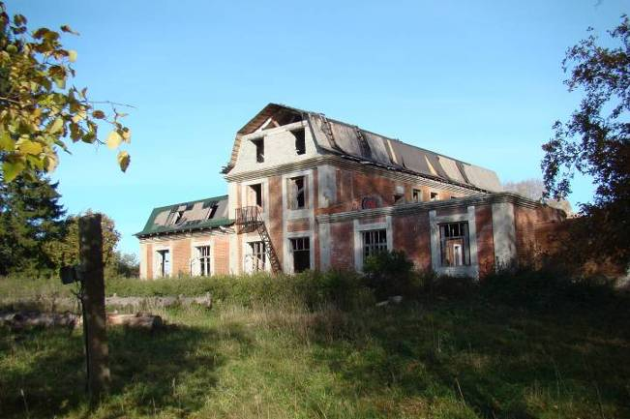
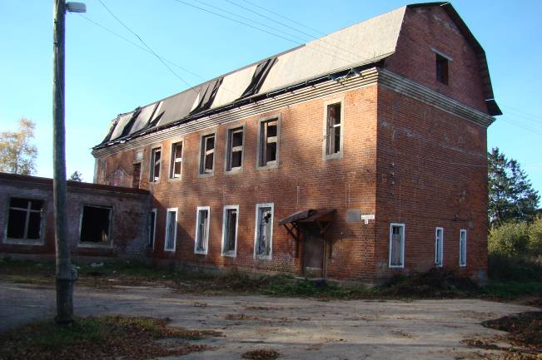
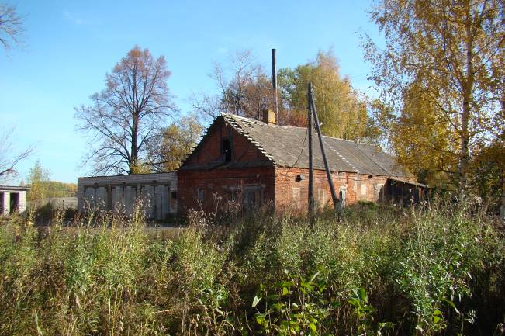
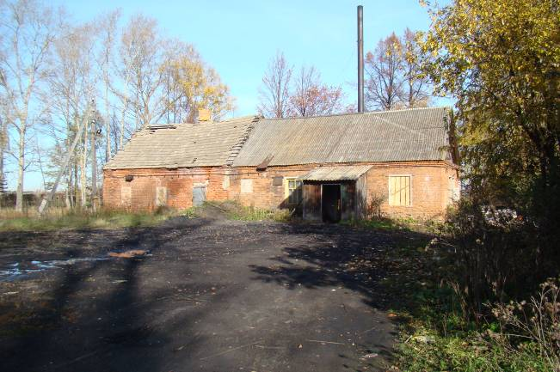
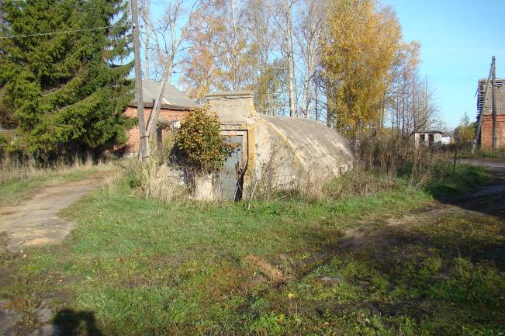
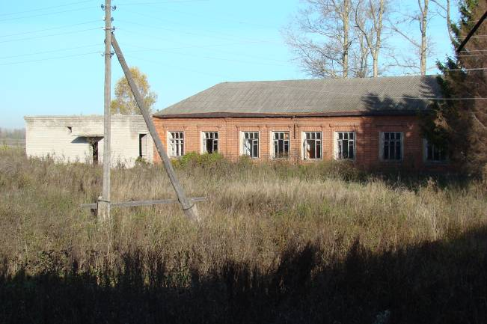
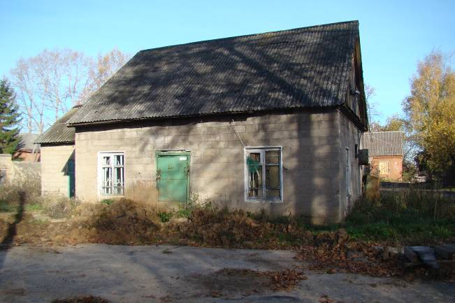
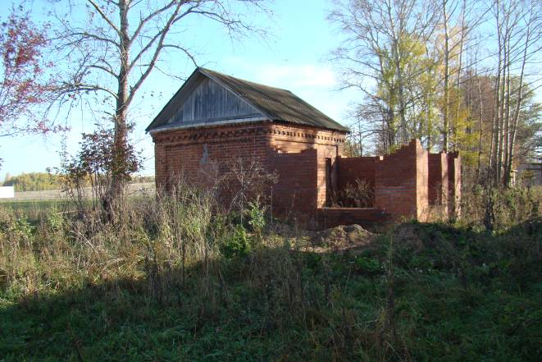

«ПРОЕКТ ДОГОВОРА КУПЛИ-ПРОДАЖИ
НЕЖИЛЫХ ЗДАНИЙ С ЗЕМЕЛЬНЫМ УЧАСТКОМ

г. Гаврилов-Ям Ярославская область
____________ две тысячи тринадцатого года.
От имени Гаврилов-Ямского муниципального района Управление по имущественным и земельным отношениям Администрации Гаврилов-Ямского муниципального района, зарегистрированное по адресу: Ярославская область, г. Гаврилов-Ям, ул. Советская, д. 51, ИНН 7616006429, КПП 761601001, свидетельство о государственной регистрации юридического лица серии 76 № 000161108, зарегистрированное 06.02.2002 г. МРИ ФНС № 2 по Ярославской области, ОГРН 1027601070661, именуемое в дальнейшем «Продавец», в лице первого заместителя Главы Администрации Гаврилов-Ямского муниципального района - начальника Управления по имущественным и земельным отношениям Серебрякова Владимира Ивановича, дата рождения _______ г., паспорт гражданина Российской Федерации _________ выдан Гаврилов-Ямским РОВД Ярославской области _______ г., код подразделения ________, действующего на основании Положения об Управлении, с одной стороны, и гражданин РФ _______________, пол ________, дата рождения ________ г., место рождения _____________, паспорт Гражданина Российской Федерации ___________, выдан _________, код подразделения _______, зарегистрированный по адресу: _______________________, именуемый в дальнейшем «Покупатель», с другой стороны, именуемые в дальнейшем «Сторонами», руководствуясь постановлением Администрации Гаврилов-Ямского муниципального района от 04.03.2013 № 335 «Об условиях приватизации муниципального имущества», распоряжением Управления по имущественным и земельным отношениям Администрации Гаврилов-Ямского муниципального района от 11.03.2013 г. № 26 «О продаже муниципального имущества посредством публичного предложения», на основании протокола об итогах продажи муниципального имущества от __.__.2013 г. заключили настоящий договор о нижеследующем:
1. ПРЕДМЕТ ДОГОВОРА.
1.1. Продавец обязуется передать в собственность Покупателю, а Покупатель обязуется принять нежилые здания бывшей Великосельской больницы с земельным участком, именуемые в дальнейшем «Объекты», в том числе:
- нежилое здание (отделение сестринского ухода), общей площадью 501,4 кв.м, инв. №147, Лит.А, расположенное по адресу: Ярославская область, Гаврилов-Ямский район, Великосельский с/о с.Великое, ул.1-я Красная, д. 37, являющееся памятником истории и культуры и обремененное охранным обязательством собственника объекта культурного наследия;
- нежилое здание (врачебная амбулатория), общей площадью 223,5 кв.м, инв. №147, Лит.Б, расположенное по адресу: Ярославская область, Гаврилов-Ямский район, Великосельский с/о с.Великое, ул.1-я Красная, д. 37, строение 1, являющееся памятником истории и культуры и обремененное охранным обязательством собственника объекта культурного наследия;
- нежилое здание (пищеблок) общей площадью 76,5 кв.м, инв. №147, Лит.В,В1, расположенное по адресу: Ярославская область, Гаврилов-Ямский район, Великосельский с/о с.Великое, ул.1-я Красная, д. 37, строение 2.
- нежилое здание (архив) общей площадью 14,6 кв.м, инв. №147, Лит.Д, расположенное по адресу: Ярославская область, Гаврилов-Ямский район, Великосельский с/о с.Великое, ул.1-я Красная, д. 37, строение 3, являющееся памятником истории и культуры и обремененное охранным обязательством собственника объекта культурного наследия;
- нежилое здание (овощехранилище) общей площадью 42,9 кв.м, инв. №147, Лит.Ж, расположенное по адресу: Ярославская область, Гаврилов-Ямский район, Великосельский с/о с.Великое, ул.1-я Красная, д. 37, строение 4;
- нежилое здание (котельная-гараж) общей площадью 198,1 кв.м, инв. №147, Лит.К,К1,К2, расположенное по адресу: Ярославская область, Гаврилов-Ямский район, Великосельский с/о с.Великое, ул.1-я Красная, д. 37, строение 5, являющееся памятником истории и культуры и обремененное охранным обязательством собственника объекта культурного наследия.
- земельный участок для эксплуатации зданий больницы общей площадью 17217 кв.м, категория земель: земли населенных пунктов, расположенный по адресу: Ярославская область, Гаврилов-Ямский район, Великосельский с/о с.Великое, ул.1-я Красная, д. 37, строение 1,2,3,4,5,6,7, являющийся объектом культурного наследия и обремененный охранным обязательством на участок земли историко-культурного назначения,
и уплатить за них определенную настоящим Договором денежную сумму (цену) на условиях настоящего Договора.
1.2 Нежилые здания принадлежат на праве собственности Гаврилов-Ямскому муниципальному району на основании свидетельства о государственной регистрации права, о чем в Едином государственном реестре прав на недвижимое имущество и сделок с ним ________ года сделаны записи регистрации №№ _________, а Управлением Федеральной регистрационной службы по Ярославской области _________ 2008 года выданы «Свидетельство о государственной регистрации права» серия _______ №№ ______________ соответственно.
1.3. Земельный участок для эксплуатации зданий больницы, категория земель: земли населенных пунктов, общая площадь 17217 кв.м, расположенный принадлежит на праве собственности Гаврилов-Ямскому муниципальному району по адресу: Ярославская область, Гаврилов-Ямский район, Великосельский сельский округ, с.Великое, ул.1-я Красная, д. 37, строение 1,2,3,4,5,6,7, являющийся объектом культурного наследия и обремененного охранным обязательством на участок земли историко-культурного назначения принадлежат на праве собственности Гаврилов-Ямскому муниципальному району на основании свидетельства о государственной регистрации права, о чем в Едином государственном реестре прав на недвижимое имущество и сделок с ним 25 января 2008 года сделана запись регистрации № 76-76-02/058/2007-217, а Управлением Федеральной регистрационной службы по Ярославской области выдано свидетельство о государственной регистрации права серии 76АА № 628381 от 25.01.2008 года.
1.4. Техническое описание и планы Объектов и земельного участка содержатся в технических паспортах зданий, выданных Государственным унитарным предприятием Ярославской области «Гаврилов-Ямский центр технической инвентаризации» 23.03.2007 г., инв. № 147 и кадастровом паспорте земельного участка от 19.06.2007 г. № 04/07-907, выданном Территориальным отделом по Гаврилов-Ямскому МР Управления Роснедвижимости по Ярославской области .
1.5. Передача Объектов Продавцом и принятие их Покупателем осуществляется по подписываемому сторонами передаточному акту.
2. ЦЕНА И ПОРЯДОК РАСЧЕТОВ.
2.1. Цена продажи Объекта определена по результатам продажи муниципального имущества посредством публичного предложения, протокол № __об итогах продажи от __.__.2013 г. и составляет по настоящему договору __________________________ рублей в т.ч. НДС.
Цена окончательная и пересмотру не подлежит.
2.2. Покупатель перечисляет сумму продажной цены Продавцу в срок до _________ 2013 г.
2.3. Расчеты сторон по настоящему договору осуществляются в безналичном порядке путем перечисления денежных средств Покупателем на расчетный счет Продавца - 40101810700000010010 в ГРКЦ ГУ Банка России по Ярославской области, г. Ярославль, БИК 047888001, получатель - УФК по Ярославской области (Управление по имущественным и земельным отношениям Администрации Гаврилов-Ямского муниципального района), ИНН 7616006429, КПП 761601001, ОКАТО 78 212 000000. КБК 868 114 02053 05 0000 410.
2.4. На момент подписания Договора в счет оплаты Объектов засчитывается задаток в сумме ______ руб. (______________) рублей, ранее внесенный Покупателем на счет Продавца в соответствии с заявкой на участие в продаже.
2.5. Оставшуюся сумму в размере _________ (________________) рублей Покупатель перечисляет в установленный срок на счет, указанный в п.2.3 договора.
2.6. Оплата считается произведенной с момента поступления денежных средств на счет, указанный в п.2.3. настоящего договора.
3. ОБЯЗАННОСТИ СТОРОН.
3.1. Продавец обязуется:
- передать Объекты Покупателю в срок не позднее 30 дней после полной оплаты имущества;
- предоставить Покупателю после полной оплаты по Договору документы, необходимые для государственной регистрации перехода права собственности на Объекты в соответствии с законодательством РФ.
3.2. Покупатель обязуется:
- уплатить за Объекты их цену в соответствии с условиями настоящего Договора;
- принять Объекты в предусмотренные настоящим Договором сроки;
- осуществить после полной оплаты Объектов за свой счет все необходимые действия для государственной регистрации перехода права собственности на Объекты к Покупателю;
- не допускать ухудшения состояния Объектов, обеспечить его сохранность с момента передачи по акту приема-передачи Покупателю и до возникновения у него права собственности на них. Бремя содержания Объектов и риск случайной гибели после его приемки несет Покупатель;
- в случае расторжения настоящего Договора передать Объекты Продавцу по передаточному акту в установленный настоящим договором срок.
4. ОТВЕТСТВЕННОСТЬ СТОРОН.
4.1. Стороны несут ответственность за невыполнение либо ненадлежащее выполнение условий настоящего Договора в соответствии с действующим законодательством РФ.
4.2. Сторона, причинившая другой стороне убытки вследствие неисполнения или ненадлежащего исполнения обязательств по настоящему Договору, возмещает этой стороне причиненные ей убытки в полном объеме.
4.3 В случае нарушения сроков внесения платежей Покупатель уплачивает Продавцу пени за каждый день просрочки в размере, равной одной трехсотой процентной ставки рефинансирования Центрального банка Российской Федерации, действующей на дату заключения договора, от суммы просроченного платежа за каждый день просрочки.
5. ВОЗНИКНОВЕНИЕ ПРАВА СОБСТВЕННОСТИ.
5.1. Право собственности на Объекты переходит к Покупателю с момента государственной регистрации права в порядке, предусмотренном действующим законодательством РФ.
5.2. С момента передачи Объектов Покупателю и до момента перехода к нему права собственности на него Покупатель вправе осуществлять в отношении его любые действия, направленные на исполнение своих обязательств в соответствии с настоящим Договором.
6. ДЕЙСТВИЕ ДОГОВОРА.
6.1. Договор вступает в силу с момента его подписания Сторонами и действует до полного выполнения Сторонами своих обязательств по нему.
6.2. Договор может быть расторгнут по письменному соглашению Сторон в случаях, предусмотренных действующим законодательством.
6.3. В случае расторжения Договора Объекты возвращаются Продавцу в месячный срок с момента расторжения Договора. При этом договоры, заключенные Покупателем на пользование или распоряжение Объектами, прекращают свое действие, а неотделимые улучшения, произведенные Покупателем, не учитываются во взаиморасчетах. При этом денежные средства, уплаченные за Объекты, Покупателю не возвращаются.
7. ОСОБЫЕ УСЛОВИЯ.
7.1 Продавец гарантирует, что на момент передачи Покупателю Объект никому не продан, не заложен, в споре, под арестом и запретом не состоит, свободен от каких – либо сделок и обязательств перед третьими лицами.
7.2 Все условия настоящего договора являются существенными.
8. ПОРЯДОК РАЗРЕШЕНИЯ СПОРОВ.
8.1. Споры и разногласия, которые могут возникнуть при исполнении настоящего договора разрешаются путем переговоров между сторонами.
8.2. В случае невозможности разрешения споров путем переговоров, они разрешаются на основании действующего законодательства РФ в судебном порядке.
9. ЗАКЛЮЧИТЕЛЬНЫЕ ПОЛОЖЕНИЯ.
9.1. Изменения и дополнения к Договору считаются действительными, если они совершены в письменной форме и подписаны уполномоченными на то представителями Сторон.
9.2. Отношения Сторон, не урегулированные Договором, регулируются действующим Законодательством РФ.
9.3. Настоящий Договор составлен в трех экземплярах на русском языке. Все три экземпляра идентичны и имеют одинаковую юридическую силу. Один экземпляр хранится у Продавца, второй - у Покупателя, один экземпляр представляется для государственной регистрации перехода права.
10. РЕКВИЗИТЫ И ПОДПИСИ СТОРОН.
Продавец: ___________________________________________В.И. Серебряков
мп
Покупатель:_________________________________________________________________».

«Порядок проведения продажи посредством публичного предложения
1. Продажа посредством публичного предложения осуществляется с использованием открытой формы подачи предложений о приобретении государственного или муниципального имущества в течение одного рабочего дня в рамках одной процедуры проведения такой продажи.
Порядок проведения продажи установлен статьей 23 Федерального закона от 21.12.2001 г. № 178-ФЗ «О приватизации государственного и муниципального имущества» и Положением об организации продажи государственного или муниципального имущества посредством публичного предложения, утвержденным постановлением Правительства РФ от 12.02.2011 № 71.
2. Продажа имущества проводится ведущим в присутствии уполномоченных представителей продавца членов комиссии по проведению продажи;
3. Участникам продажи имущества выдаются пронумерованные карточки участника продажи имущества;
4. Процедура продажи начинается с объявления уполномоченным представителем продавца об открытии продажи имущества;
5. После открытия продажи имущества ведущим оглашаются наименование имущества, его основные характеристики, цена первоначального предложения и минимальная цена предложения (цена отсечения), а также "шаг понижения" и "шаг аукциона".
6. После оглашения ведущим цены первоначального предложения участникам предлагается заявить эту цену путем поднятия выданных карточек, а в случае отсутствия предложений по первоначальной цене имущества ведущим осуществляется последовательное снижение цены на "шаг понижения" до цены отсечения;
7. Предложения о приобретении имущества заявляются участниками продажи имущества поднятием карточек после оглашения цены первоначального предложения или цены предложения, сложившейся на соответствующем "шаге понижения";
8. Право приобретения имущества принадлежит участнику продажи имущества, который подтвердил цену первоначального предложения или цену предложения, сложившуюся на соответствующем "шаге понижения", при отсутствии предложений других участников продажи имущества после троекратного повторения ведущим сложившейся цены продажи имущества. Ведущий продажи объявляет о продаже имущества, называет номер карточки участника продажи имущества, который подтвердил начальную или последующую цену, указывает на этого участника и оглашает цену продажи имущества;
9. В случае, если несколько участников продажи имущества подтверждают цену первоначального предложения или цену предложения, сложившуюся на одном из "шагов понижения", для всех участников продажи имущества проводится аукцион по установленным Федеральным законом "О приватизации государственного и муниципального имущества" правилам проведения аукциона, предусматривающим открытую форму подачи предложений о цене имущества. Начальной ценой имущества на таком аукционе является цена первоначального предложения или цена предложения, сложившаяся на определенном "шаге понижения".
В случае если участники такого аукциона не заявляют предложения о цене, превышающей начальную цену имущества, право его приобретения принадлежит участнику аукциона, который первым подтвердил начальную цену имущества.
После завершения аукциона ведущий объявляет о продаже имущества, называет победителя продажи имущества, цену и номер карточки победителя;
10. Цена имущества, предложенная победителем продажи имущества, заносится в протокол об итогах продажи имущества, составляемый в 2 экземплярах.
11. Протокол об итогах продажи имущества, подписанный ведущим продажи имущества и уполномоченными представителями продавца, является документом, удостоверяющим право победителя на заключение договора купли-продажи имущества.
12. Продажа имущества признается несостоявшейся в следующих случаях:
а) не было подано ни одной заявки на участие в продаже имущества либо ни один из претендентов не признан участником продажи имущества;
б) принято решение о признании только 1 претендента участником продажи;
в) после троекратного объявления ведущим минимальной цены предложения (цены отсечения) ни один из участников не поднял карточку.
В случае признания продажи имущества несостоявшейся продавец в тот же день составляет соответствующий протокол, подписываемый им (его уполномоченными представителями), а также ведущим продажи имущества.»

